**Entropia, Redundância e Informação Mútua**

Ana Carolina Ribeiro Bandeira, 2016222843

Francisca Filipa Pereira Barbosa Afonso, 2016

Maria João Gonçalves Pereira, 2016222017

INDICE

INTRODUÇÃO AO RELATÓRIO, PARTE DA PARTE TEÓRICA

**Exercício 1**

Para a resolução do primeiro exercício foi criado o ficheiro histograma.m. A função histograma recebe como argumentos uma fonte e um alfabeto, que são utilizados para a formação da matriz de ocorrências, através da função histcounts que é depois usada para elaborar o histograma juntamente com a fonte.

Figura 1 - Código do ficheiro histograma.m

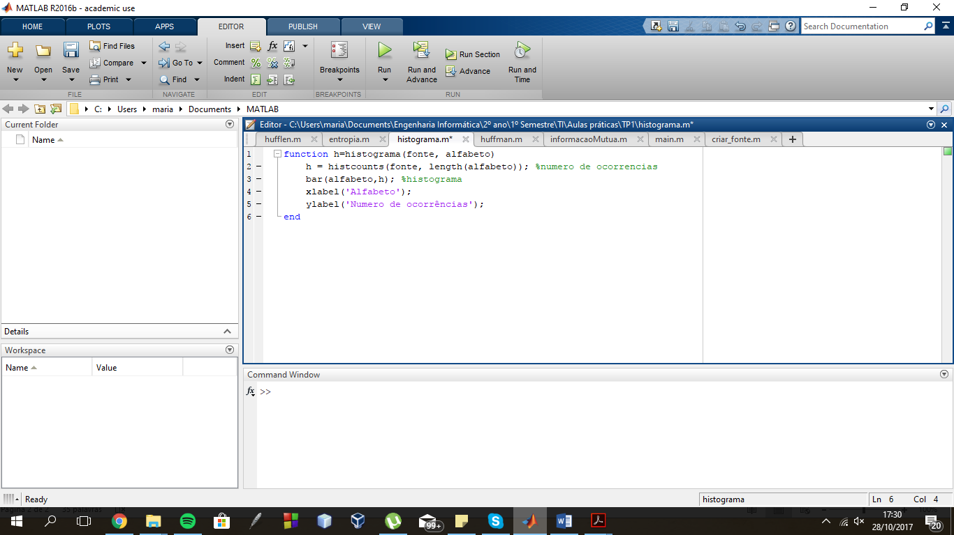

**Exercício 2**

O exercício 2 têm como objetivo calcular a entropia das matrizes de ocorrência criadas anteriormente, para tal foi criado o ficheiro entropia.m, a função entropia têm como argumento uma matriz de ocorrência, através da mesma é calculada a probabilidade de cada símbolo, probabilidade essa que é usada para calcular a entropia (prob==0 é utilizado para que quando a probabilidade for igual a zero, impedir que a entropia seja negativa, pois tal não pode acontecer).

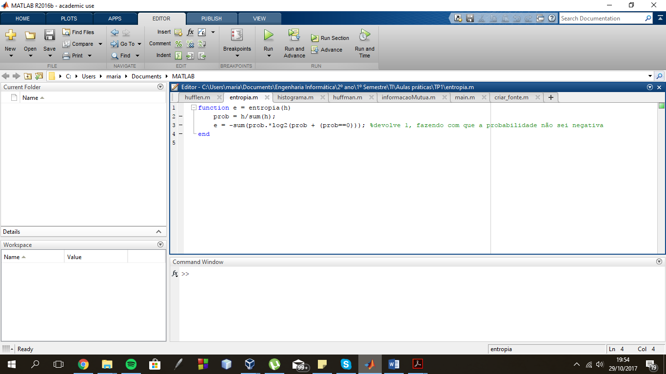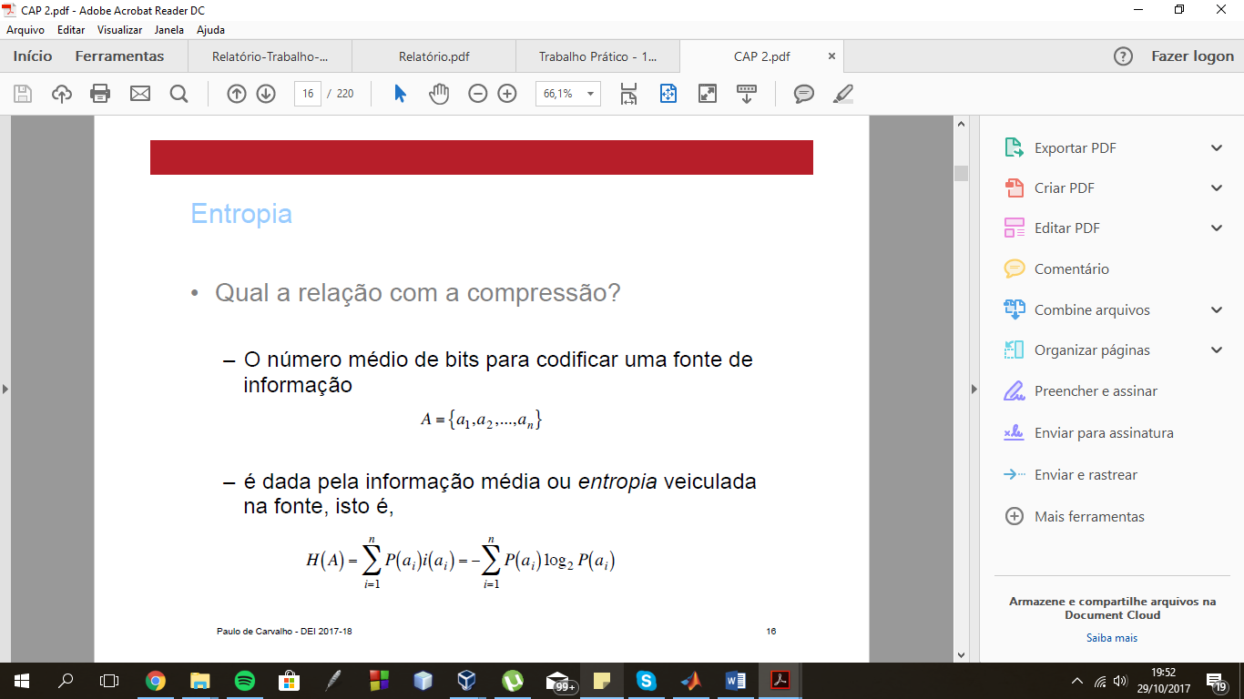

Figura 3 – Código do ficheiro entropia.m

Figura 3 - Fórmula da entropia

**Exercício 3**

Através das várias funções enunciadas no ficheiro de informação do trabalho prático nº1,